[副院长成‘论文工厂’受害者？上海同仁医院泌尿外科研究陷图像重复疑云](https://mp.weixin.qq.com/s?__biz=MzkyNzY3NzY3Nw==&mid=2247500240&idx=1&sn=90a095c245b9f41e3123dd0ebb00120b&chksm=c3df876269456d8a171c919bb7148e3ec5dc7f4816940146fd8c29bf78d0ffbc850d8849e667&scene=126&sessionid=1743442146)

[学术深瞳](javascript:void(0);)2025-03-30 16:10:00广东

近日，发表于《American Journal of Cancer Research》期刊的研究**‘Expression of miR-149-3p inhibits proliferation, migration, and invasion of bladder cancer by targeting S100A4’ miR-149-3p通过靶向S100A4抑制膀胱癌增殖、迁移和侵袭**（pubmed: 29218245）因图像问题引发广泛质疑。该研究由Dengke Yang , Guang Du , An Xu , Xuetao Xi , **Dong Li**（通讯作者，副院长、科主任）共同完成，通讯单位为上海交通大学医学院附属同仁医院泌尿外科。



**2025年3月评论人Actinopolyspora biskrensis指出：**

图1F 和 2G 中的图像似乎重叠，但描述不同

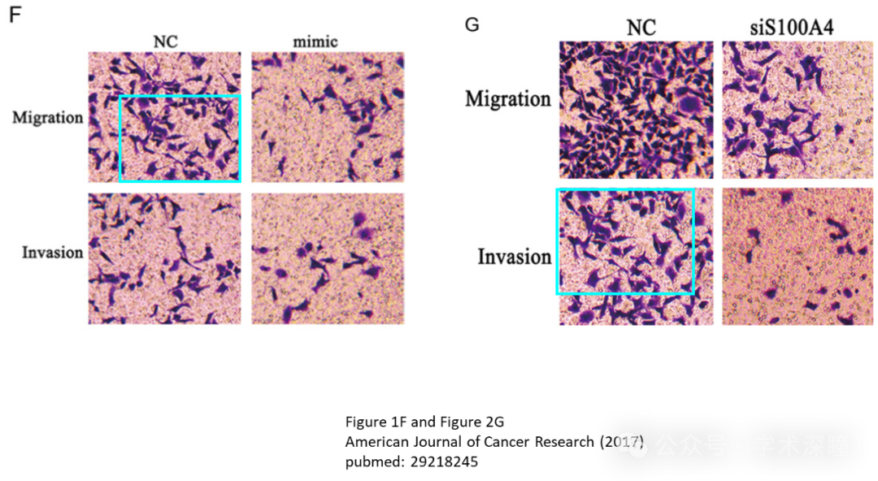

**该评论人进一步指出，本文（发表于2017年）的结果与其他多篇研究中的图像存在重复问题：**

1. 与2018年发表的研究中的迁移结果重复（由于本文发表在前，小编未展示）；
2. 与2021年发表的研究中的Western blot结果重复（由于本文发表在前，小编未展示）；
3. 与2013年发表的研究中的动物实验结果也存在重复（见下图）

本文中的肿瘤图像似乎来源于另一篇没有共同作者的文章。

* 图7B，发表于《American Journal of Cancer Research》（2017年），pubmed: 29218245，在此讨论：https://pubpeer.com/publications/2F6B8FD92DF608970B09757EA101DF
* 图7B，发表于《PLOS One》（2013年），已撤回，doi: 10.1371/journal.pone.0067591，在此讨论：https://pubpeer.com/publications/76D0A21E3679584597E7ED101E796C

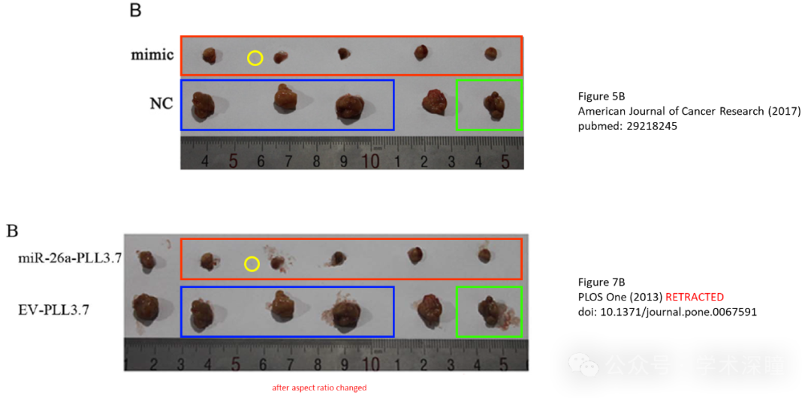

消息来源：

https://pubpeer.com/publications/2F6B8FD92DF608970B09757EA101DF#0

如需论文查重，请联系微信号xueshushentong

[#上海交通大学医学院附属同仁医院](https://mp.weixin.qq.com/mp/appmsgalbum?__biz=MzkyNzY3NzY3Nw==&action=getalbum&album_id=3619967973991022601#wechat_redirect)